MPA案例指导老师 公共管理学院网站-师资力量 <http://clm.njau.edu.cn/indexnew.asp>

土地资源管理：<http://clm.njau.edu.cn/index_class_techer.aspx?classcode=Cc21&classcodef=c2>

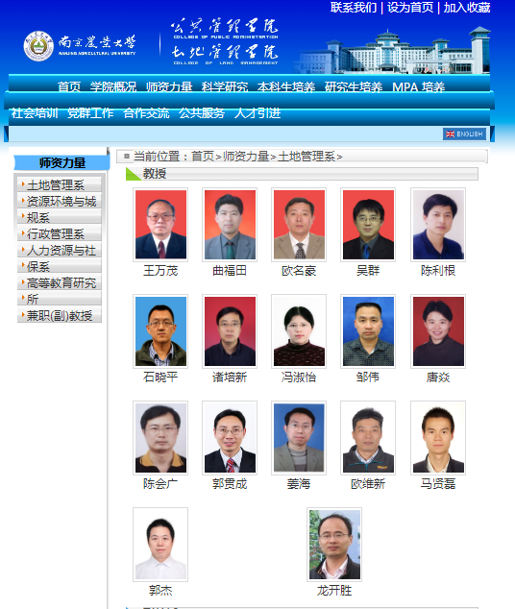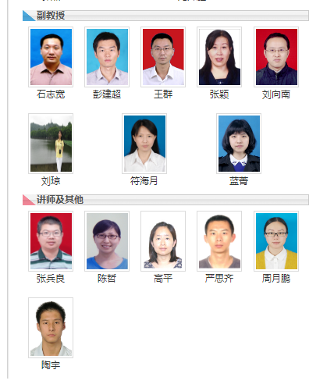

资源环境与城乡规划：

<http://clm.njau.edu.cn/index_class_techer.aspx?classcodef=c2&classcode=Cc22>

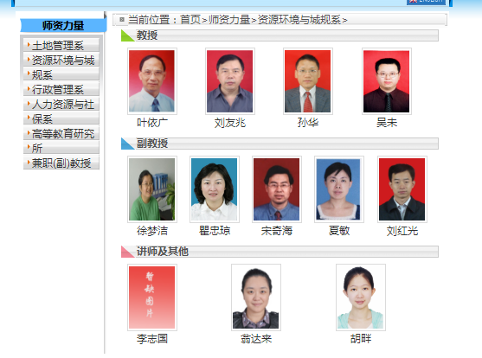

公共行政管理：

<http://clm.njau.edu.cn/index_class_techer.aspx?classcodef=c2&classcode=Cc23>

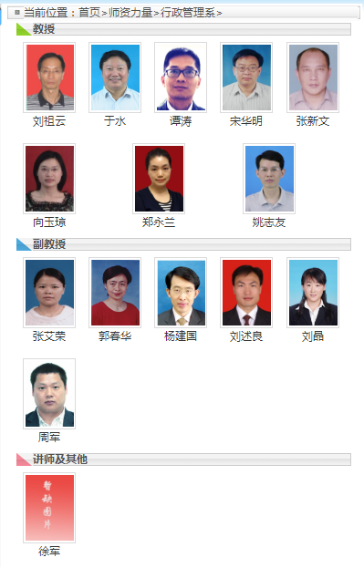

人力资源与社会保障：

<http://clm.njau.edu.cn/index_class_techer.aspx?classcodef=c2&classcode=Cc25>

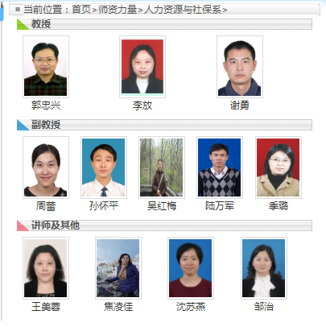

高等教育管理

<http://clm.njau.edu.cn/index_class_techer.aspx?classcodef=c2&classcode=nc159>

